НАЦІОНАЛЬНИЙ ТЕХНІЧНИЙ УНІВЕРСИТЕТ УКРАЇНИ

«КИЇВСЬКИЙ ПОЛІТЕХНІЧНИЙ ІНСТИТУТ»

ФАКУЛЬТЕТ ІНФОРМАТИКИ І ОБЧИСЛЮВАЛЬНОЇ ТЕХНІКИ

КАФЕДРА ОБЧИСЛЮВАЛЬНОЇ ТЕХНІКИ

**Лабораторна робота №5**

*з дисципліни* ***«****Архітектура комп’ютерів 2****»***

Виконав:

студент ІІІ курсу

групи ІО-81

Литвиненко Р. В.

Перевірив:

Каплунов А. В.

Київ 2020 р.

**Посилання на репозиторій: [https://github.com/Rod16/HW4-5](mailto:https:/github.com/Rod16/HW4-5)**

**Код програми:**

#include <linux/init.h>

#include <linux/module.h>

#include <linux/moduleparam.h>

#include <linux/printk.h>

#include <linux/types.h>

MODULE_AUTHOR("Lytvynenko Rodion IO-81");

MODULE_DESCRIPTION("Hello, world in Linux Kernel Training");

MODULE_LICENSE("Dual BSD/GPL");

static uint repeat = 1;

module_param(repeat,uint,0);

MODULE_PARM_DESC(repeat, "Output Repeating");

static int __init hello_world(void)

{

uint i = 0;

printk(KERN_INFO "Repeat number: %d\n", repeat);

if(repeat == 0) {

printk(KERN_WARNING "Arg value = 0");

}else if(repeat >=5 && repeat <= 10) {

printk(KERN_WARNING "Arg value is > 5 and < 10");

} else if(repeat > 10) {

printk(KERN_ERR "Arg value > 10");

return -EINVAL;

}

for(i = 0; i < repeat; i++){

printk(KERN_INFO "Hello, world!\n");

}

return 0;

}

static void __exit bye_world(void)

{

/* Do nothing here right now */

}

module_init(hello_world);

module_exit(bye_world);

**Скріншоти ключових моментів виконання лабораторної роботи:**

**Запуск емулятора:**

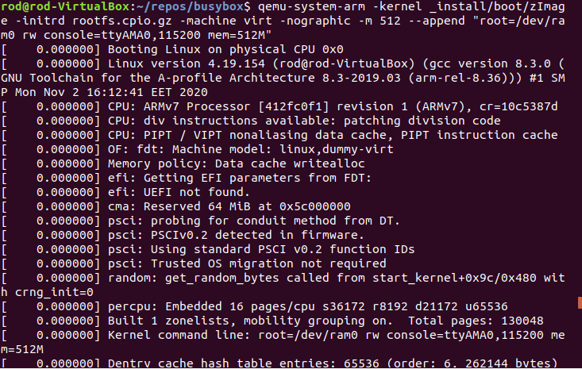

**Приклад роботи програми з різними параметрами:**

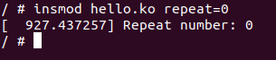

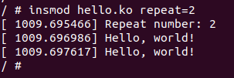

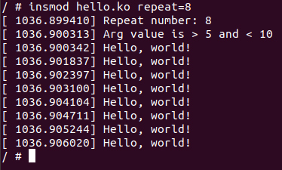

**Команда modinfo:**

